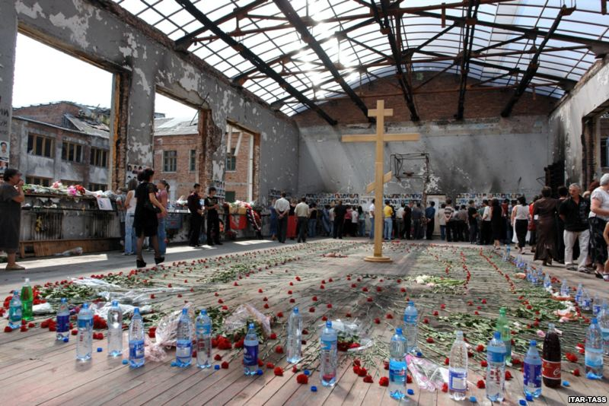

Тревожна над Бесланом тишина
Мария Веселовская-Томаш 3
Музыка Павла Беккермана
Жертвам трагедии Беслана
1.
Ещё не все цветы примяты
От ливня, прошумевшего вчера.
Ещё надежды не распяты,
Не окунулась в кровь ещё заря…
В гирляндах-бомбах смерть застыла,
В чудовищных свернулась поясах…
Вдруг пуля чей-то плач сразила –
Застыли стрелки скорбно на часах!
Припев:
Ах, как шумят дожди по всей России,
Огнём суровым молнии цветут!
И, обезумев в страхе и бессилье,
Невинные с мольбой спасенья ждут!
А для Вселенной время быстротечно,
На город Ангелов упала мгла.
Хор детских голосов беззвучен, вечен.
Тревожна над Бесланом тишина…
2.
Но Ангел Чёрный закружился -
Рассеять смерть его сам дьявол звал!
Крылами Белый Ангел бился:
Он в души жизнь вдохнуть не успевал.
Роняет небо скорбно слёзы,
На памятники, плиты и кресты -
Над ними потускнели звёзды,
Полно цветов, игрушек и воды.
Припев.
01 сентября 2004

